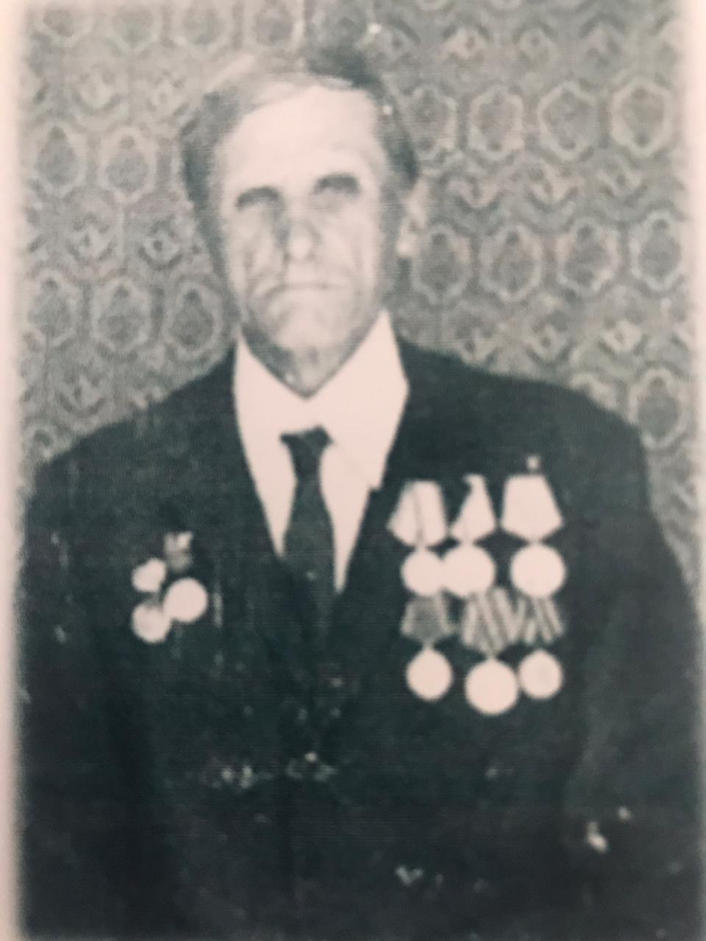
Кобецкой Василий Кузьмич
31.07.1916 – 18.12.1986

